**แบบฝึกเสริมความสามารถด้านคำนวณ**

**ชั้นประถมศึกษาปีที่ 2**

**\*\*\*\*\*\*\*\*\*\*\*\*\*\*\*\*\*\*\*\***

**ตัวชี้วัด** ใช้ทักษะกระบวนการทางคณิตศาสตร์ หรือทักษะการคิดคำนวณเพื่อตัดสินใจเลือกแนวทางปฏิบัติหรือหาคำตอบจากสถานการณ์ต่างๆ ในชีวิตประจำวันที่กำหนดเกี่ยวกับ ความคิดรวบยอดทางคณิตศาสตร์เรื่องเรขาคณิตตามขอบข่ายสิ่งเร้า

**สาระหลัก** รูปเรขาคณิตสองมิติกับรูปเรขาคณิตสามมิติ

**สาระการเรียนรู้**  รูปเรขาคณิต

1. การจำแนก รูปสามเหลี่ยม รูปสี่เหลี่ยม รูปวงกลมและรูปวงรี
2. การเขียนรูปสามเหลี่ยม รูปสี่เหลี่ยม รูปวงกลมและรูปวงรี
3. การจำแนกรูปเรขาคณิตสามมิติ
4. รูปเรขาคณิตสองมิติและรูปเรขาคณิตสามมิติ
5. หน้าต่างๆ ของทรงสี่เหลี่ยมมุมฉาก

สอดคล้องกับหน่วยการเรียนรู้ที่ 11

|  |  |  |  |
| --- | --- | --- | --- |
| ที่ | จุดประสงค์การเรียนรู้ | จำนวนแบบฝึก | แบบฝึกที่ |
| 1. | เมื่อกำหนดเมื่อกำหนดรูปเรขาคณิตสองมิติให้ สามารถบอกได้ว่าเป็นรูปสามเหลี่ยม รูปสี่เหลี่ยม รูปวงกลมหรือรูปวงรี | 2 | 1,2 |
| 2. | นักเรียนสามารถเขียนรูปสามเหลี่ยม รูปสี่เหลี่ยม รูปวงกลม และรูปวงรีโดยใช้แบบของรูปได้ | 1 | 3 |
| 3. | เมื่อกำหนดรูปเรขาคณิตสามมิติให้ สามารถบอกได้ว่าเป็นทรงสี่เหลี่ยมมุมฉาก ทรงกลม หรือทรงกระบอก | 1 | 4 |
| 4. | นักเรียนสามารถจำแนกระหว่างรูปสี่เหลี่ยมมุมฉากกับทรงสี่เหลี่ยมมุมฉาก และระหว่างรูปวงกลม กับทรงกลมได้ | 1 | 5,6 |
| 5 | เมื่อกำหนดทรงสี่เหลี่ยมมุมฉากให้ สามารถเขียนรูปสี่เหลี่ยมมุมฉากที่เป็นหน้าต่างๆ ของทรงสี่เหลี่ยม มุมฉากนั้นได้ | 1 | 7 |

**แบบฝึกเสริมความสามารถด้านคำนวณ**

**ชั้นประถมศึกษาปีที่ 2**

ชื่อ...................................................................โรงเรียน..............................................

***********************************************************

**สาระการเรียนรู้** การจำแนก รูปสามเหลี่ยม รูปสี่เหลี่ยม รูปวงกลมและรูปวงรี

**จุดประสงค์** เมื่อกำหนดเมื่อกำหนดรูปเรขาคณิตสองมิติให้ สามารถบอกได้ว่าเป็นรูปสามเหลี่ยม รูปสี่เหลี่ยม รูปวงกลมหรือรูปวงรี



**แบบฝึกที่ 1**

จากภาพด้านล่างจงตอบคำถาม แล้วระบายสีรูปเรขาคณิตเดียวกันด้วยสีเดียวกัน

1

6

4

3

5

12

7

9

18

10

14

16

15

1. รูปสามเหลี่ยม ได้แก่.............................................................................................
2. รูปสี่เหลี่ยม ได้แก่.................................................................................................
3. รูปวงกลม ได้แก่....................................................................................................
4. รูปวงรี ได้แก่.........................................................................................................

**แบบฝึกเสริมความสามารถด้านคำนวณ**

**ชั้นประถมศึกษาปีที่ 2**

ชื่อ...................................................................โรงเรียน..............................................

***********************************************************

**สาระการเรียนรู้** การจำแนก รูปสามเหลี่ยม รูปสี่เหลี่ยม รูปวงกลมและรูปวงรี

**จุดประสงค์** เมื่อกำหนดเมื่อกำหนดรูปเรขาคณิตสองมิติให้ สามารถบอกได้ว่าเป็นรูปสามเหลี่ยม รูปสี่เหลี่ยม รูปวงกลมหรือรูปวงรี



**แบบฝึกที่ 2**

ให้นักเรียนลองทายปัญหาดู

อะไรเอ่ย มีด้าน 3 ด้าน และมีมุม 3 มุม

เฉลย รูปสามเหลี่ยม

………………………………………………………

อะไรเอ่ย มีด้าน 4 ด้าน และมีมุม 4 มุม

………………………………………………………

เฉลย รูปสี่เหลี่ยม

อะไรเอ่ย ไม่มีด้าน ไม่มีมุม

………………………………………………………

เฉลย รูปวงกลม รูปวงรี

อะไรเอ่ย มีสองมิติ

………………………………………………………………………………………………………………………………………………………………

เฉลย รูปร่างเรขาคณิต

**แบบฝึกเสริมความสามารถด้านคำนวณ**

**ชั้นประถมศึกษาปีที่ 2**

ชื่อ...................................................................โรงเรียน..............................................

***********************************************************

**สาระการเรียนรู้** การเขียนรูปสามเหลี่ยม รูปสี่เหลี่ยม รูปวงกลมและรูปวงรี

**จุดประสงค์** นักเรียนสามารถเขียนรูปสามเหลี่ยม รูปสี่เหลี่ยม รูปวงกลม และรูปวงรีโดยใช้แบบของรูปได้



**แบบฝึกที่ 3**

ให้นักเรียนวาดรูป สามเหลี่ยม สีเหลี่ยม วงกลม วงรี จากแบบของรูป

1. **รูปสามเหลี่ยม**
2. **รูปสี่เหลี่ยม**
3. **รูปวงกลม**
4. **รูปวงรี**

**แบบฝึกเสริมความสามารถด้านคำนวณ**

**ชั้นประถมศึกษาปีที่ 2**

ชื่อ...................................................................โรงเรียน..............................................

***********************************************************

**สาระการเรียนรู้** การจำแนกรูปเรขาคณิตสามมิติ

**จุดประสงค์** เมื่อกำหนดรูปเรขาคณิตสามมิติให้ สามารถบอกได้ว่าเป็นทรงสี่เหลี่ยมมุมฉาก ทรงกลม หรือทรงกระบอก



**แบบฝึกที่ 4**

ลองสังเกตลักษณะรูปเรขาคณิตสามมิติในภาพว่ามีรูปทรงอะไร

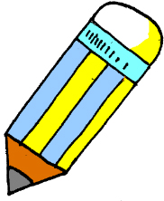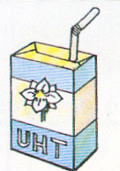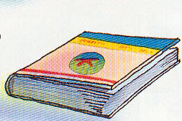

………………….............. ………………….............. …………………..............

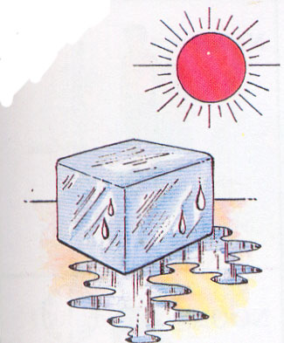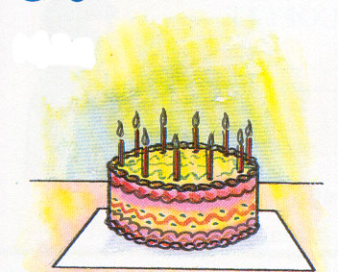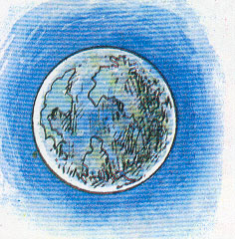

………………….............. ………………….............. …………………..............

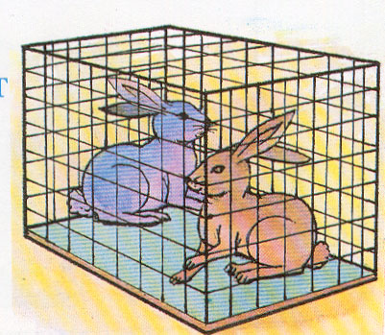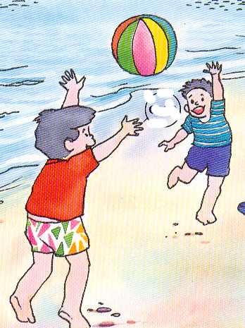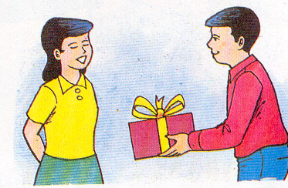

………………….............. ………………….............. …………………..............

**แบบฝึกเสริมความสามารถด้านคำนวณ**

**ชั้นประถมศึกษาปีที่ 2**

ชื่อ...................................................................โรงเรียน..............................................

***********************************************************

**สาระการเรียนรู้** การจำแนกรูปเรขาคณิตสามมิติ

**จุดประสงค์** 1. นักเรียนสามารถจำแนกระหว่างรูปสี่เหลี่ยมมุมฉากกับทรงสี่เหลี่ยมมุมฉาก และระหว่างรูปวงกลมกับทรงกลมได้

2. เมื่อกำหนดรูปเรขาคณิตสามมิติให้ สามารถบอกได้ว่าเป็นทรงสี่เหลี่ยมมุมฉาก ทรงกลม หรือทรงกระบอก



**แบบฝึกที่ 5**

ลองจำแนกและวิเคราะห์สิ่งที่กำหนดให้ดังนี้

1. สังเกตและบอกว่ารูปทางซ้ายกับทางขวาแต่ละคู่แตกต่างกันอย่างไร

C:\Program Files\Microsoft Office\MEDIA\CAGCAT10\j0299763.wmf

………….………………............………………….............…………………..............

………….………………............………………….............…………………..............

………….………………............………………….............…………………..............

………….………………............………………….............…………………..............

1. สังเกตแล้วบอกว่ารูปภาพที่กำหนดให้มีกี่มิติ และคล้ายกับอะไร (ทรงสี่เหลี่ยมมุมฉาก ทรงกลม ทรงกระบอก)

………………….............. ………………….............. …………………..............

………………….............. ………………….............. …………………..............

………………….............. ………………….............. …………………..............

………………….............. ………………….............. …………………..............

………………….............. ………………….............. …………………..............

………………….............. ………………….............. …………………..............

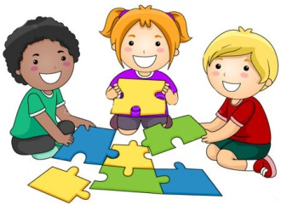

**แบบฝึกเสริมความสามารถด้านคำนวณ**

**ชั้นประถมศึกษาปีที่ 2**

ชื่อ...................................................................โรงเรียน..............................................

***********************************************************

**สาระการเรียนรู้** รูปเรขาคณิตสองมิติและรูปเรขาคณิตสามมิติ

**จุดประสงค์** 1. นักเรียนสามารถจำแนกระหว่างรูปสี่เหลี่ยมมุมฉากกับทรงสี่เหลี่ยมมุมฉาก และระหว่างรูปวงกลมกับทรงกลมได้

2. เมื่อกำหนดรูปเรขาคณิตสามมิติให้ สามารถบอกได้ว่าเป็นทรงสี่เหลี่ยมมุมฉาก



ทรงกลม หรือทรงกระบอก

**แบบฝึกที่ 6**

จงบอกว่า รูปใดเป็นรูปเรขาคณิต(สองมิติ) และรูปใดเป็นรูปทรงเรขาคณิต(สามมิติ)

1. 2.

3. 4.

5. 6.

7. 8.

รูปเรขาคณิตได้แก่..........................................................................................................

รูปทรงเรขาคณิตได้แก่.....................................................................................................

**แบบฝึกเสริมความสามารถด้านคำนวณ**

**ชั้นประถมศึกษาปีที่ 2**

ชื่อ...................................................................โรงเรียน..............................................

***********************************************************

**สาระการเรียนรู้** การจำแนก รูปสามเหลี่ยม รูปสี่เหลี่ยม รูปวงกลมและรูปวงรี

**จุดประสงค์** เมื่อกำหนดทรงสี่เหลี่ยมมุมฉากให้ สามารถเขียนรูสี่เหลี่ยมมุมฉากที่เป็นหน้าต่างๆ ของทรงสี่เหลี่ยมมุมฉากนั้นได้



**แบบฝึกที่ 7**

ให้นักเรียนเขียนรูปหน้าต่างๆ จากกล่องนมที่นักเรียนนำมาแล้วบอกว่าเป็นรูปอะไร

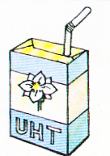

...........................................................................................

...........................................................................................

...........................................................................................

...........................................................................................

...........................................................................................

...........................................................................................

...........................................................................................

...........................................................................................

...........................................................................................

...........................................................................................

...........................................................................................

**แบบฝึกเสริมความสามารถด้านคำนวณ**

**ชั้นประถมศึกษาปีที่ 2**

**\*\*\*\*\*\*\*\*\*\*\*\*\*\*\*\*\*\*\*\*\*\*\*\*\*\*\*\*\*\*\*\*\*\*\*\*\*\*\*\*\*\*\*\*\*\*\*\*\*\*\*\*\*\*\*\*\*\*\***

**ตัวชี้วัด**  ใช้ทักษะกระบวนการทางคณิตศาสตร์ หรือทักษะการคิดคำนวณเพื่อตัดสินใจเลือกแนวทางปฏิบัติหรือหาคำตอบจากสถานการณ์ต่างๆ ในชีวิตประจำวันเกี่ยวกับความคิดรวบยอดทางคณิตศาสตร์เรื่องพีชคณิตตามขอบข่ายสิ่งเร้า

**สาระหลัก**

แบบรูปของรูปที่มีรูปร่าง ขนาดหรือสีที่สัมพันธ์กันอย่างใดอย่างหนึ่ง

**สาระการเรียนรู้**

แบบรูปของรูปเรขาคณิตและแบบรูปอื่น

สอดคล้องกับหน่วยการเรียนรู้ที่ 11

|  |  |  |  |
| --- | --- | --- | --- |
| **ที่** | **จุดประสงค์การเรียนรู้** | **จำนวนแบบฝึก** | **แบบฝึกที่** |
| 1 | เมื่อกำหนดแบบรูปของรูปเรขาคณิตและแบบรูปอื่นๆ ที่มีความสัมพันธ์กันในลักษณะของรูปร่างหรือสีให้ นักเรียนสามารถบอกรูปต่อไปในแบบรูปนั้น และบอกความสัมพันธ์ได้ | 5 | 1-5 |

**แบบฝึกเสริมความสามารถด้านคำนวณ**

**ชั้นประถมศึกษาปีที่ 2**

ชื่อ...................................................................โรงเรียน..............................................

***********************************************************

**สาระการเรียนรู้** แบบรูปของรูปเรขาคณิตและแบบรูปอื่นๆ

**จุดประสงค์** เมื่อกำหนดแบบรูปของรูปเรขาคณิตหรือแบบรูปอื่น ๆ ที่มีความสัมพันธ์กันในลักษณะ รูปร่างขนาด หรือสีให้ สามารถบอกรูปต่อไปที่อยู่ในแบบรูปนั้น และบอกความสัมพันธ์



**แบบฝึกที่ 1**

ให้นักเรียนเลือกแบบรูปทางขวามือ มานำตัวอักษรมาเติมทางซ้ายให้ถูกต้อง

1.

…………..

…………..

…………..

…………..

…………..

ก ข

2.

ก ข

j0305493

j0305493j0305493j0305493j0305493j03054933.

ก ข

j0212957j0212957j0212957j0212957j0212957j02129574.

ก ข

5.

ก ข

**แบบฝึกเสริมความสามารถด้านคำนวณ**

**ชั้นประถมศึกษาปีที่ 2**

ชื่อ...................................................................โรงเรียน..............................................

***********************************************************

**สาระการเรียนรู้** แบบรูปของรูปเรขาคณิตและแบบรูปอื่นๆ

**จุดประสงค์** เมื่อกำหนดแบบรูปของรูปเรขาคณิตหรือแบบรูปอื่น ๆ ที่มีความสัมพันธ์กันในลักษณะ รูปร่างขนาด หรือสีให้ สามารถบอกรูปต่อไปที่อยู่ในแบบรูปนั้น และบอกความสัมพันธ์



**แบบฝึกที่ 2**

ให้นักเรียนเติมแบบรูปที่ตามความสัมพันธ์

1.

………

2.

………

3.

…….

…….

4.

………

5.

……..

…….

**แบบฝึกเสริมความสามารถด้านคำนวณ**

**ชั้นประถมศึกษาปีที่ 2**

ชื่อ...................................................................โรงเรียน..............................................

***********************************************************

**สาระการเรียนรู้** แบบรูปของรูปเรขาคณิตและแบบรูปอื่นๆ

**จุดประสงค์** เมื่อกำหนดแบบรูปของรูปเรขาคณิตหรือแบบรูปอื่น ๆ ที่มีความสัมพันธ์กันในลักษณะ รูปร่างขนาด หรือสีให้ สามารถบอกรูปต่อไปที่อยู่ในแบบรูปนั้น และบอกความสัมพันธ์



**แบบฝึกที่ 3**

ให้นักเรียนระบายสีรูปถัดไปของแบบรูปต่อไปนี้ให้ถูกต้อง

1.

2.

3.

4.

5.

**แบบฝึกเสริมความสามารถด้านคำนวณ**

**ชั้นประถมศึกษาปีที่ 2**

ชื่อ...................................................................โรงเรียน..............................................

***********************************************************

**สาระการเรียนรู้** แบบรูปของรูปเรขาคณิตและแบบรูปอื่นๆ

**จุดประสงค์** เมื่อกำหนดแบบรูปของรูปเรขาคณิตหรือแบบรูปอื่นๆ ที่มีความสัมพันธ์กันในลักษณะ รูปร่างขนาด หรือสีให้ สามารถบอกรูปต่อไปที่อยู่ในแบบรูปนั้น และบอกความสัมพันธ์



**แบบฝึกที่ 4**

ให้นักเรียนช่วยวาดรูปในช่องว่าง ให้สัมพันธ์

1.

…………..

…………..

2.

…………..

…………..

3.

…………..

…………..

ให้นักเรียนระบายสีในรูปตามความสัมพันธ์

4.

5.

6.

**แบบฝึกเสริมความสามารถด้านคำนวณ**

**ชั้นประถมศึกษาปีที่ 2**

ชื่อ...................................................................โรงเรียน..............................................

***********************************************************

**สาระการเรียนรู้** แบบรูปของรูปเรขาคณิตและแบบรูปอื่นๆ

**จุดประสงค์** เมื่อกำหนดแบบรูปของรูปเรขาคณิตหรือแบบรูปอื่น ๆ ที่มีความสัมพันธ์กันในลักษณะ รูปร่างขนาด หรือสีให้ สามารถบอกรูปต่อไปที่อยู่ในแบบรูปนั้น และบอกความสัมพันธ์



**แบบฝึกที่ 5**

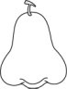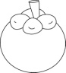ให้นักเรียนวาดแบบรูปที่ขาดหายไปตามที่โจทย์กำหนดให้

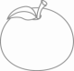 1 .

…………..

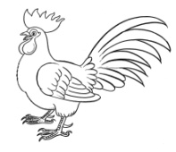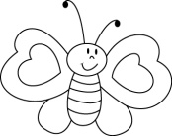

2.

…………..

…………..

3.

…………..

…………..

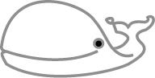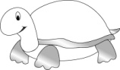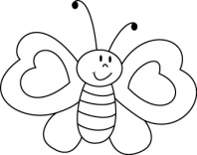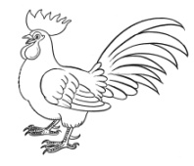

4.

…………..

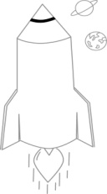

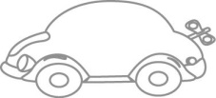 5.

…………..